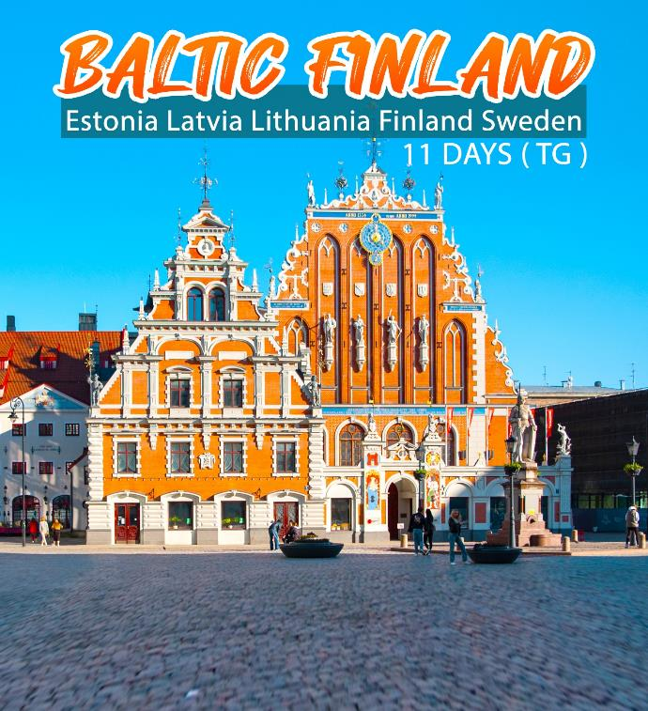





ล่องเรือสำราญ DFDS และ เรือสำราญ SILJA LINE

เฮลซิงบอร์ก * มัลโม * เคานัส * ทราไก * วิลนีอุส * ดินเนอร์พร้อมเครื่องดื่มชมโชว์พื้นเมือง ซัวเลย์ * ริก้า * ปราสาททูไรดา * นั่งกระเช้าชมวิวหุบเขากัวจา * ทาลลินน์ * พระราชวังแคทเดอริค นั่งเรือเฟอร์รี่ชมวิวหมู่กาะอ่าวฟินน์ * เฮลซิงกิ * สต๊อคโฮล์ม * ล่องเรือชมเมืองสต๊อกโฮล์ม * ซิกทูน่า
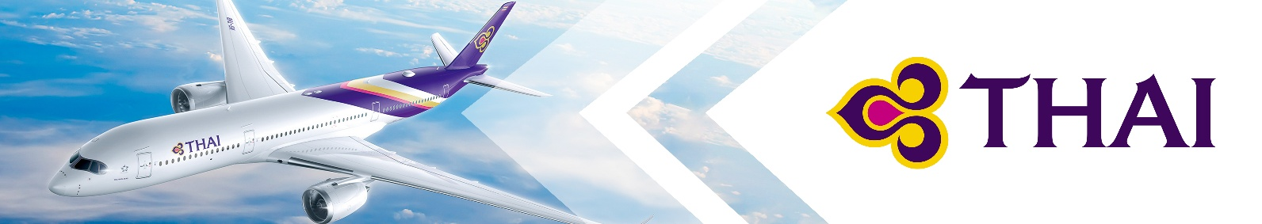
ออกเดินทาง กรกฎาคม 2569 – เมษายน 2570

วันแรกของการเดินทาง (1) ท่าอากาศยานสุวรรณภูมิ – โคเปนเฮเกน
21.30 สมาชิกทุกท่านพร้อมกัน ณ ท่าอากาศยานสุวรรณภูมิ อาคารผู้โดยสารขาออกระหว่างประเทศชั้น 4 โดยมี เจ้าหน้าที่จากบริษัทฯ คอยอำนวยความสะดวก
วันที่สองของการเดินทาง (2) โคเปนเฮเกน– เฮลซิงบอร์ก– มัลโม – ท่าเรือคาร์ลแฮมน์
ล่องเรือเรือสำราญ DFDS (ห้องพัก Sea View) – ไคลเพด้า(ลิธัวเนีย)
00.50 เหิรฟ้าสู่กรุงโคเปนเฮเกน ประเทศเดนมาร์ค โดยสายการบินไทย เที่ยวบินที่ TG950
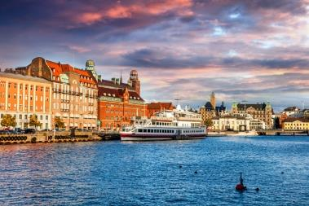
06.35 เดินทางถึงกรุงโคเปนเฮเกน เมืองหลวงของประเทศเดนมาร์ค นำท่านผ่านพิธีตรวจคนเข้าเมือง นำท่าน เดินทางข้ามสะพานโอเรซุนด์ The Øresund ซึ่งเชื่อมประเทศเดนมาร์ก-สวีเดน ยาว 8 กิโลเมตรก่อนจะมุดลอดใต้น้ำเป็นอุโมงค์ยาว 4 กิโลเมตรผ่านช่องแคบ Flint สู่เมืองมัลโม่ “Malmö” (99 กม.) คือเมืองที่ใหญ่เป็นอันดับสามของสวีเดน Stortorget ชมจัตุรัสกลางเมืองมัลเมอที่มีมาตั้งแต่ปี 1538 บริเวณตรงกลางจัตุรัสมีรูปปั้นของพระเจ้า Karl Gustav ที่ 10 ด้านซ้ายของจัตุรัสเป็นที่ตั้งของ Rådhuset หรือ Town Hall ศาลาว่าการเมืองสไตล์ดัตช์เรอเนสซองส์ที่สร้างขึ้นตั้งแต่ปี 1353 ซึ่งได้ชื่อว่าเป็นหนึ่งในอาคารเก่าแก่ที่สุดของเมือง ผ่านชม Turning Torso ตึกระฟ้ารูปทรงโมเดิร์นความสูง 190 เมตร ซึ่งนับเป็นตึกที่สูงที่สุดในแถบสแกนดิเนเวีย รวมทั้งเป็นตึกที่อยู่อาศัยที่สูงที่สุดอันดับ 3 ของ ทวีปยุโรป จากนั้นเดินทางสู่เมืองเฮลซิงบอร์ก (65 กม.)
เที่ยง บริการอาหารมื้อกลางวัน ณ ภัตตาคาร
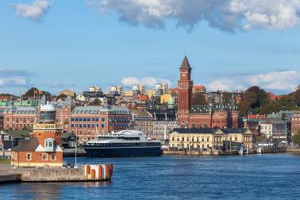
บ่าย หลังอาหารนำท่านชมเมืองเฮลซิงบอร์ก (Helsingborg) เมืองทางใต้ของสวีเดน ตั้งอยู่บนชายฝั่งของช่องแคบเออเรซุนด์ (Öresund) ตรงข้ามกับเดนมาร์ก ได้รับการยกย่องว่าเป็นหนึ่งใน “เมืองที่มีนวัตกรรมมากที่สุดของยุโรป” จนได้รับรางวัลที่สองใน ‘European Capital of Innovation Awards 2020’ หรือที่รู้จักในชื่อ “iCapital” อีกทั้งยังมีความสำคัญทางประวัติศาสตร์และธรรมชาติที่งดงาม มีอดีตที่น่าหลงใหล ซึ่งส่วนใหญ่ถูกทำให้เป็นอมตะในเมืองเก่าที่ได้รับการอนุรักษ์ไว้เป็นอย่างดีอย่างน่าทึ่ง

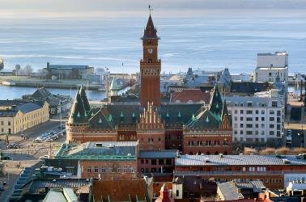
เมื่อเดินไปตามถนนอันงดงามของเมืองเก่าของเมือง จะพบกับอาคารสำคัญๆ มากมาย รวมถึงหอคอยคาร์นัน (Kärnan Tower) ในยุคกลาง อาคารอันน่าทึ่งแห่งนี้เป็นเพียงซากเดียวของปราสาทเฮลซิงบอร์ก (Helsingborg Castle) ซึ่งสร้างขึ้นภายใต้การปกครองของเดนมาร์กเมื่อต้นศตวรรษที่ 14 ฝั่งตรงข้ามคือปราสาทโครนบอร์ก-ของประเทศเดนมาร์ก ไม่ไกลกันยังเป็นที่ตั้งของ โบสถ์เซนต์แมรี (Mariakyrkan) มีอายุย้อนกลับไปถึงศตวรรษที่ 12 ต่อมาได้รับการสร้างขึ้นใหม่ในสไตล์โกธิค ศาลากลางสไตล์นีโอโกธิคซึ่งเปิดตัวในปี 1897 ด้วยการตกแต่งด้านหน้าอาคาร หน้าต่างกระจกสีที่สวยงาม และหอนาฬิกาสูง จากนั้นนำท่านออกเดินทางสู่ท่าเรือเมืองคาร์ลแฮมน์ (Karlhamn) นำคณะลงเรือสำราญขนาดใหญ่ดีเอฟดีเอส DFDS Karlshamn, Swedenไป Klaipėda, Klaipeda City Municipality, Lithuania ซึ่งสะดวกสบายด้วยสิ่งอำนวยความสะดวกนานาชนิด เช่น ภัตตาคาร บาร์ ไนต์คลับ และเพลินกับการเลือก ชมสินค้าปลอดภาษี ฯลฯ
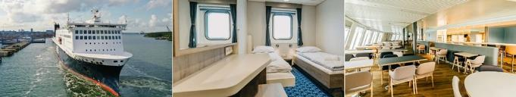

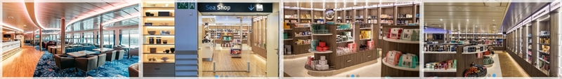

ค่ำ บริการอาหารมื้อค่ำ แบบบุฟเฟ่ต์
ที่พัก: บนเรือ DFDS TOR LINE *** ห้องพักแบบวิวทะเล (Sea View) ***
*** หากท่านต้องการอับเกรดห้องพักเป็นห้องสวีท กรุณาติดต่อเจ้าหน้าที่ ***
วันที่สามของการเดินทาง (3) ไคลเพด้า (ลิธัวเนีย) – เคานัส – เมืองทราไก – วิลนีอุส
เช้า บริการอาหารเช้า ณ ภัตตาคารในเรือสำราญ
เรือสำราญเดินทางถึงเมืองท่าไคลเพด้า(Klaipeda) จากนั้นนำท่านเดินทางสู่เมืองเคานัส(Kaunas) (99 กม.) / เคานัสเคยเป็นเมืองหลวงชั่วคราวของประเทศลิทัวเนียในช่วงต้นคริสต์ศตวรรษที่ 20
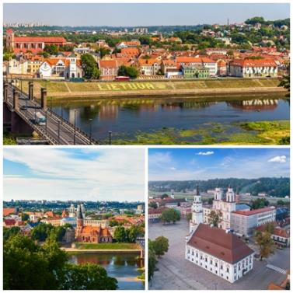
ตั้งอยู่ตรงที่บรรจบกันของแม่น้ำเนริสและแม่น้ำเนมาน / ชมเมืองเคานัส เมืองที่มีประชากรมากเป็นอันดับสองของประเทศลิทัวเนีย รองจากวินิอุส ชมอาคาร City Hall ที่ทำการศาลาว่าการ, ปราสาทเคานัส Kaunas Castle ปราสาทหินที่สร้างขึ้นมาตั้งแต่ศตวรรษที่ 14 เพื่อป้องการกันการโจมทางด้านศาสนา ชมทัศนียภาพอันงดงามของแม่น้ำทั้งสองสายที่มาบรรจบกันที่เมืองนี้คือแม่น้ำเนริสและแม่น้ำเนมานจากบนปราสาท ชม Holy Cross Church ที่สร้างขึ้นด้วยสถาปัตยกรรมสมัยใหม่แบบเรอแนสซองส์ และ วิหารเคานัส Kaunas Cathdral Basilica ที่มีการสร้างแบบผสมผสานตั้งแต่สมัยศตวรรษที่ 15
เที่ยง บริการอาหารกลางวัน ณ ภัตตาคารพื้นเมือง
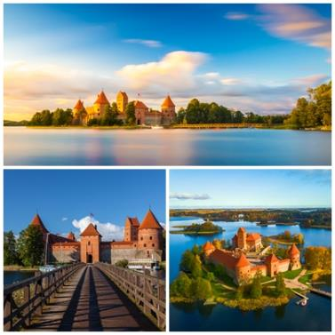
จากนั้นนำท่านเดินทางสู่ เมืองทราไก (Trakai) (69 กม.) อดีตเมืองหลวงเก่าของราชรัฐลิทัวเนียจาก 1864-1323 ก่อนที่จะย้ายไปยังวิลนีอุส นำท่านเข้าชม ปราสาททราไก หรือปราสาทที่ใครหลายๆคนเรียกว่า Little Marienburg ตั้งอยู่บนเกาะเล็กๆ ในทะเลสาบเกลฟ สร้างขึ้นในช่วงศตวรรษที่14 เป็นปราสาทที่ท่านแกรนด์ดุ๊ก วีเทาทัสประสงค์ใช้ชีวิตในช่วงบั้นปลาย ก่อนที่จะกลายเป็นคุกในช่วงศตวรรษที่ 17 มีตำนานที่เล่าต่อๆ กันมาถึง เรื่องราวความรัก โศกนาฏกรรม และได้รับคำโจษจันว่าเป็นปราสาทผีสิง โดยอีกด้านหนึ่งของปราสาทเป็นที่ตั้งของโบสถ์และสำนักสงฆ์ในนิกายเบเนดิกทีน ชมความงดงามทัศนียภาพโดยรอบทะเลสาบกับตัวปราสาทที่สามารถบอกเล่าเรื่องราวในประวัติศาสตร์ได้เป็นอย่างดี ชมความงามของทะเลสาบเกลฟ (Lake Galve) อยู่กลางเมืองทราไก มีเกาะแก่ง ประมาณ 21 เกาะ / นำท่านเดินทางเข้าสู่ตัวเมืองวินิอุส(30 กม.)
ค่ำ บริการอาหารค่ำ ณ ภัตตาคาร
พักที่: Holiday Inn Vilnius Hotel / หรือระดับใกล้เคียง

วันที่สี่ของการเดินทาง (4) วิลนีอุส – ชมเมือง – ช้อปปิ้ง
ดินเนอร์พร้อมเครื่องดื่มชมโชว์พื้นเมือง
เช้า บริการอาหารเช้า ณ โรงแรมที่พัก
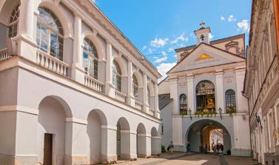
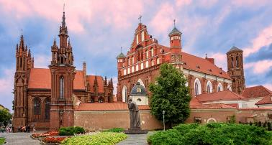
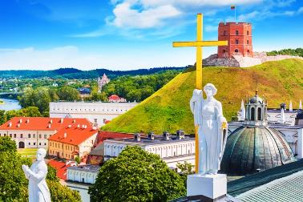
หลังอาหารนำท่านชม เมืองวิลนีอุส (มรดกโลก) และเป็นเมืองที่ใหญ่ที่สุดของประเทศตั้งอยู่ทางด้านตะวันออกเฉียงใต้ ตั้งอยู่ระหว่างแม่น้ำสองสาย แม่น้ำเนริสและแม่น้ำวิลเนเลเล ตัวเมืองถูกสร้างขึ้นในปี ค.ศ.1323 โดยเมืองวิลนีอุสมีชื่อเสียงทางด้านงานสถาปัตยกรรมอันเก่าแก่ จึงได้รับสมญานามว่าเป็นเมืองหลวงแห่งวัฒนธรรมของยุโรปตั้งแต่ยุคโกธิค เรเนซองค์ บาร็อค และ คลาสสิค ได้ขึ้นทะเบียนเป็นมรดกโลกในปี ค.ศ.1994 นำท่านชมเนินปราสาทเจดิมินาส (Gediminas Tower) ปราสาทนี้ก่อสร้างด้วยอิฐแดง ถูกสร้างขึ้นในศตวรรษที่ 13 – 14 ตัวปราสาทตั้งอยู่บนเนินเขา ซึ่งนอกจากจะได้ชมปราสาทแล้วตรงนี้ก็นับเป็นจุดชมวิวเมืองที่สวยงามอีกด้วย นำท่านเก็บภาพยอดเขาไม้กางเขนสามอัน (Three Crosses) อนุสาวรีย์รูปไม้กางเขนสีขาวสามอันขนาดใหญ่ที่ตั้งอยู่บนยอดนี้นับเป็นสถานที่เตือนความทรงจำในเหตุการณ์ทรมานนักบวชที่เข้ามาเผยแพร่ศาสนา นำท่านชมโบสถ์เซนต์แอน (St.Ann’s Church) โบสถ์แห่งนี้ตั้งอยู่ในเขตเมืองเก่า เป็นโบสถ์คริสต์นิกายโรมันคาทอลิกขนาดใหญ่และเป็นหนึ่งในโบสถ์ที่สวยที่สุดในวิลนีอุส นำท่านเก็บภาพความสวยงามของ มหาวิหารแห่งวิลนีอุส (Vilnius Cathedral) มหาวิหารขนาดใหญ่ตั้งอยู่ในเขตเมืองเก่าอยู่ไม่ห่างจาก Cathedral Square นับเป็นมหาวิหารขนาดใหญ่ที่สุดในลิทัวเนีย สร้างขึ้นในปี ค.ศ.1251
เที่ยง บริการอาหารกลางวัน ณ ภัตตาคาร
หลังอาหารนำท่านเข้าสู่เมืองเก่า ชมประตูเมือง (GATE OF DAWN) ความคลาสสิกของอดีตที่แฝงอยู่ในรูปทรงอาคารซึ่งดูเหมือนเป็นประตูธรรมดา แต่ประตูเมืองแห่งนี้เป็นส่วนหนึ่งของกาแพงเมืองโบราณ ถูกสร้างขึ้นในช่วงปี 1503-1522 เพื่อเป็น
ปราการสำคัญในการป้องกันเมืองจากการโจมตีของข้าศึกศัตรู ชาววิลนีอุสจะรู้จักประตูเมืองแห่งนี้ในชื่อ MEDININKAI นำท่านชมย่านเมืองเก่าที่ถือว่าเป็นเขตเมืองเก่าที่ใหญ่ที่สุดในเขตยุโรปกลาง และถ่ายรูปกับความงดงามของอาคารเก่าแก่เมื่อครั้งสมัยศตวรรษที่ 15-16 ถ่ายรูปกับกลุ่มอาคารเมืองเก่าและวิหารต่าง ๆ Orthodox Church of the Holy Spirit, Church of St.Anne, Church of St.Francis and Bernardine, Vilnius University และ Gediminas Tower เป็นต้น อิสระทุกท่านเลือกซื้อสินค้าและของที่ระลึกพื้นเมืองในย่านเมืองเก่าตามอัธยาศัย
ค่ำ รับประทานอาหารค่ำมื้อพิเศษ ณ ภัตตาคาร Belmontas พร้อมชมโชว์พื้นเมือง ที่รับวัฒนธรรมผสมผสานระหว่าง รัสเซีย สแกนดิเนเวีย และยุโรปเข้าด้วยกัน
พักที่: Holiday Inn Vilnius Hotel / หรือระดับใกล้เคียง
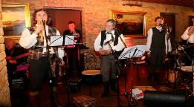
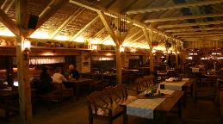
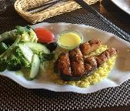

วันที่ห้าของการเดินทาง (5) วิลนิอุส – ซัวเลย์ – ริก้า(ลัตเวีย)
เช้า บริการอาหารเช้าในโรงแรม
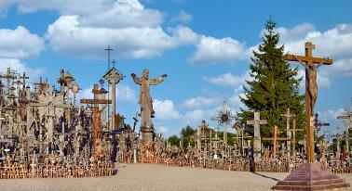
หลังอาหารเดินทางสู่ เมืองซัวเลย์ (Siauliai) (200 กม.) เมืองที่มีความเก่าแก่ในอดีตเคยถูกเผาในยุคสงครามถึง 7 ครั้งด้วยกันปัจจุบันทางการได้ฟื้นฟูจนกลายมาเป็นศูนย์กลางทางวัฒนธรรม นำท่านชม สุสานไม้กางเขน (Hill of Crosses in Siauliai) สถานที่อันแสดงถึงความเชื่อของผู้คนที่นับถือศาสนาคริสต์นิกายโรมันคาทอลิก ซึ่งมีมายาวนานนับตั้งแต่ช่วงยุคสงคราม สถานที่แห่งนี้เปรียบเสมือนสุสานไม้กางเขนนับแสนชิ้น แม้กระทั่งปัจจุบันนี้ก็ยังมีคนนำมาทิ้งอย่างต่อเนื่อง
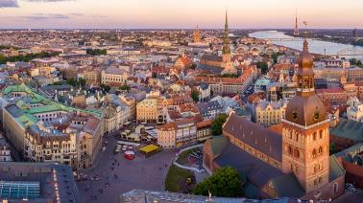
เที่ยง บริการอาหารกลางวัน ณ ภัตตาคาร
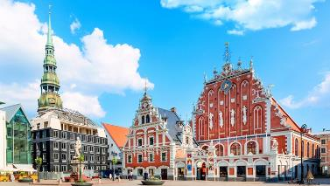
บ่าย หลังอาหารเดินทางสู่ เมืองริก้า (Riga) เมืองหลวงของประเทศลัตเวีย (125 กม.) นำท่านชม ย่านเมืองเก่ากรุงริก้า เมืองที่มีส่วนผสมของอิทธิพลแบบลัตเวียน รัสเซียน และเยอรมัน ชมความสวยงามของสถาปัตยกรรมอันงดงาม ผ่านชมร่องรอยกำแพงเมืองโบราณ อาคารแบบอาร์ตนูโว ที่สร้างในยุคกลาง อายุเก่าแก่กว่า 800 ปี ผ่านชมปราสาทริก้า ซึ่งปัจจุบันได้ใช้เป็นทำเนียบประธานาธิบดี นำท่านชม โบสถ์เซนต์ปีเตอร์ (St. Peter Cathedral) ที่งดงามเป็นโบสถ์กอธิคที่สำคัญ และสวยงามที่สุดแห่งหนึ่งในเมืองริก้า ชมป้อมดินปืน The Powder Tower สร้างขึ้นตั้งแต่ ปี ค.ศ.17 ชม อนุสาวรีย์อิสรภาพ ตั้งอยู่ย่านใจกลางเมืองริก้า สร้างขึ้นในปี ค.ศ.1935 เพื่อเป็นอนุสรณ์สถานรำลึกถึงเหล่าทหารกล้าผู้เสียสละชีพในสงครามเรียกร้องอิสรภาพของลัตเวียระหว่างปี ค.ศ.1918 ถึงปี 1940 ชมโบสถ์เซนต์จาคอบ เป็นโบสถ์คาทอลิกที่โดดเด่นที่สุดในย่านเมืองเก่าชม โบสถ์ประจำเมืองริก้า Riga Cathedral อยู่ริมจัตุรัส สร้างเมื่อปี ค.ศ.1211
ค่ำ บริการอาหารค่ำ ณ ภัตตาคาร
พักที่: Wellton Riverside SPA Hotel Riga / หรือระดับใกล้เคียง
วันที่หกของการเดินทาง (6) ริก้า (ลัตเวีย) – ซิกูลด้า – ปราสาททูไรดา
นั่งกระเช้าชมวิวหุบเขากัวจา – แปร์นู – ทาลลินน์ (เอสโทเนีย)
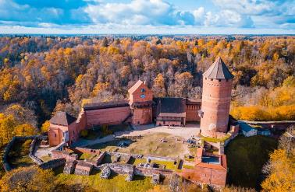
เช้า บริการอาหารเช้าในโรงแรม
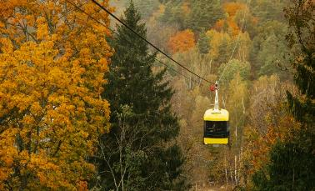
หลังอาหารเดินทางเข้าสู่เมืองซิกกุลด้า นำท่านชมปราสาททูไรดา (Turaida Castle)(60 กม.) ชมอาคารต่างๆ ที่ยังคงหลงเหลืออยู่ ตัวอาคารสร้างขึ้นตั้งแต่ปี ค.ศ.1214 เอกลักษณ์คือใช้อิฐแดงทั้งหมด ตัวอาคารได้ผ่านการบูรณะและอนุรักษณ์ ทำให้เห็นสภาพก่อนหน้าของปราสาท ได้อย่างชัดเจนขึ้น จากนั้นนำท่านสู่สถานีกระเช้าซิกกุลด้า (Sigulda Cable Car) นำท่านนั่งกระเช้าเคเบิลคาร์เป็น ที่เก่าแก่ที่สุดในรัฐบอลติก ชมวิวเหนือหุบเขากัวจา (Gauja Valley) ซึ่งเป็นศูนย์กลางของอุทยานแห่งชาติกัวจา ซึ่งเป็นอุทยานแห่งชาติที่ใหญ่ที่สุดและเก่าแก่ที่สุดของลัตเวีย เพลิดเพลินกับทิวทัศน์ของภูมิทัศน์อันงดงามในระยะทางหลายกิโลเมตร ที่ความสูง 43 เมตรเหนือพื้นดิน เคเบิลคาร์ Sigulda เชื่อมต่อทั้งสองด้านของแม่น้ำกัวจา ประทับใจและตื่นตาตื่นใจกับหุบเขากัวจาอันงดงาม ผ่านปราสาทยุคกลางสามแห่ง ได้แก่ ปราสาทซิกุลดา ปราสาททูไรดา และปราสาทคริมุลดา) ปัจจุบันรถกระเช้าซิกกุลด้า เป็นสถานที่ท่องเที่ยวยอดนิยมที่ดึงดูดนักท่องเที่ยวจากทั้งลัตเวียและทั่วโลก
เที่ยง บริการอาหารกลางวัน ณ ภัตตาคาร
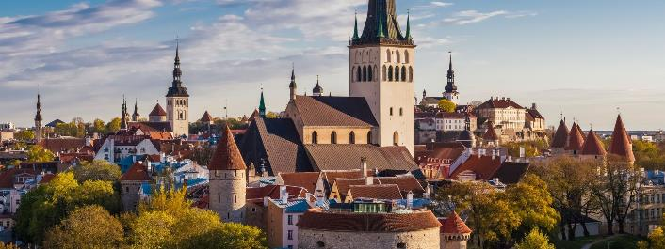
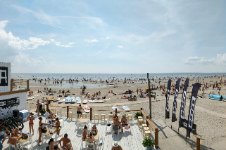
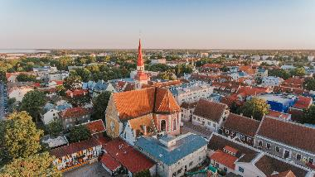
บ่าย หลังอาหารเดินทางข้ามพรมแดนสู่ เมืองแปร์นู (Parnu) (180 ก.ม.) ประเทศเอสโตเนีย เป็นเมืองพักผ่อนตากอากาศในช่วงฤดูร้อนทีมี่ชื่อเสียงที่สุดในฝั่งตะวันตกริมทะเลบอลติก ผ่านชมความสวยงามของเมืองท่านจะได้เห็นบ้านไม้แบบ Wooden House ซึ่งเป็นเสน่ห์อีกอย่างหนึ่งของเอสโตเนีย ชมความสวยงามของ หาดแปร์นู Parnu Beach ที่ในช่วงฤดูร้อน จะมีชาวเมืองมากมายมาพักผ่อนกันที่หาดแห่งนี้ อิสระท่านเก็บภาพความงามตามอัธยาศัย กรุงทาลลินน์ (Tallinn) (90 ก.ม.) เมืองหลวงของประเทศเอสโทเนีย มีอากาศบริสุทธิ์และบรรยากาศที่ผ่อนคลาย มรดกทางประวัติศาสตร์และวัฒนธรรมจากยุคต่างๆ แตกต่างกับสภาพแวดล้อมในเมืองที่มีชีวิตชีวาและสร้างสรรค์ ทาลลินน์มีเสน่ห์ด้วยเมืองเก่ายุคกลาง ซึ่งได้รับการขึ้นทะเบียนเป็นมรดกโลกโดยองค์การยูเนสโก เขตต่างๆ ที่หลากหลาย และธรรมชาติในเมืองที่อุดมสมบูรณ์
ค่ำ บริการอาหารค่ำ ณ ภัตตาคาร
พักที่: Radisson Meriton Conference & Spa Hotel Tallinn / หรือระดับใกล้เคียง (5)
วันที่เจ็ดของการเดินทาง(7) ทาลลินน์ (เอสโตเนีย) – พระราชวังแคทเดอริค
ชมเมืองเก่า – นั่งเรือเฟอร์รี่ชมวิวหมู่กาะอ่าวฟินน์ – เฮลซิงกิ(ฟินแลนด์)
เช้า บริการอาหารเช้าในโรงแรม
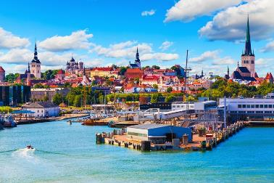
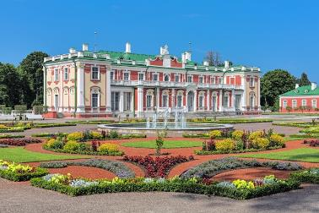
หลังอาหารนำท่านเข้าชม พระราชวังแคทเดอริก (Kadriorg Art Museum PAlace) เป็นพระราชวังสไตล์บาร๊อค สร้างขึ้นตามพระประสงค์ของพระเจ้าปีเตอร์มหาราชที่ 1 แห่งรัสเซีย เพื่อเป็นที่ประทับของพระราชินีแคทเธอรีน โดยพระราชวังแห่งนี้ได้รับการออกแบบโดย Mr.Niccolo Michetti สถาปนิกชาวอิตาลีในปี ค.ศ. 1930 แต่ในปัจจุบันได้กลายมาเป็นพิพิธภัณฑ์แสดงผลงานทางศิลปะของประเทศ นอกจากนี้ท่านจะได้ชมความงดงามของสวนบริเวณโดยรอบพระราชวังเก่าแห่งนี้ด้วยได้เวลาสมควรนำท่านเดินทางกลับเข้ากรุงทาลลินน์
เที่ยง บริการอาหารกลางวัน ณ ภัตตาคาร
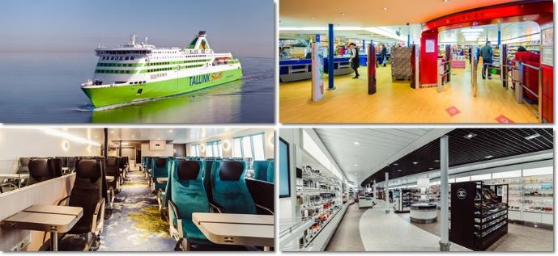
บ่าย นำท่านเที่ยวชมย่านเมืองเก่า เมืองเก่าของทาลลินน์ซึ่งได้รับการขึ้นทะเบียนเป็นมรดกโลกจากองค์การยูเนสโก ถือเป็นเทพนิยายที่มีชีวิตชีวา ที่นี่จะได้พบกับร้านขายยาที่เก่าแก่ที่สุดที่เปิดดำเนินการอย่างต่อเนื่องในยุโรป, โบสถ์เซนต์โอลาฟ, สิ่งที่ครั้งหนึ่งเคยเป็นอาคารที่สูงที่สุดในโลก, กำแพงป้องกันที่แข็งแกร่งที่สุดในยุโรปเหนือ และระบบหอคอยที่มีอายุตั้งแต่ยุคกลาง และหนึ่งในศาลากลางสไตล์โกธิกที่ได้รับการอนุรักษ์ไว้ดีที่สุด ชมภายนอก โบสถ์อเล็กซานเดอร์เนฟสเก้ (Alexander Nevsky Cathedral) โบสถ์ใหญ่ที่มียอดโดมใหญ่ที่สุดในเมืองทาลลินน์ เป็นสถาปัตยกรรมแบบรัสเซียนออร์โธด็อกซ์ สร้างขึ้นเมื่อปี ค.ศ. 1900 ในช่วงที่เอสโตเนียเป็นส่วนหนึ่งของรัสเซีย
เดินทางสู่ท่าเรือเพื่อล่องเรือข้ามจากกรุงทาลลินน์ ประเทศเอสโตเนีย สู่กรุงเฮลซิงกิ ประเทศฟินแลนด์ กรุงเฮลซิงกิเป็นเมืองหลวงใหญ่ของประเทศฟินแลนด์ ตั้งอยู่ทางใต้ของประเทศ ริมชายฝั่งอ่าวฟินแลนด์ เฮลซิงกิได้รับฉายาว่าเป็น “ธิดาแห่งทะเลบอลติก” (ใช้เวลาเดินทางประมาณ 2.30 ชั่วโมง) จากนั้นเดินทางสู่กรุงเฮลซิงกิ
ค่ำ บริการอาหารค่ำ ณ ภัตตาคารบนเรือ
เรือเทียบท่า กรุงเฮลซิงกิ นำท่านเดินทางเข้าสู่ โรงแรมที่พัก
พักที่: Radisson Blu Seaside / Scandic Grand Marina / หรือระดับเทียบเท่า (7)
วันที่แปดของการเดินทาง(8) เฮลซิงกิ – ชมเมือง – ช้อปปิ้ง - ล่องเรือสำราญซิลเรียไลน์
Silja Line (ห้องพักวิวทะเล Sea View) – สต๊อคโฮล์ม
เช้า บริการอาหารมื้อเช้า ณ โรงแรมที่พัก
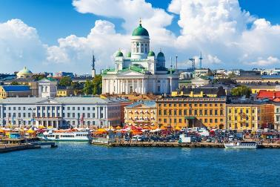
หลังอาหานำท่านชม “นครเฮลซิงกิ” Helsinki เมืองหลวงประเทศฟินแลนด์ ซึ่งมีสถาปัตยกรรมแบบ ผสมผสานระหว่างสวีดิชและรัสเซีย เจ้าของสมญานาม “ธิดาสาวแห่งทะเล บอลติก” นำชม “ตลาดนัดริมทะเล” Market Square ที่มีชื่อเสียงนอกจากจะเป็นตลาดย่านใจกลางเมืองที่ขายของที่ระลึกแก่นักท่องเที่ยว แหล่งขายปลานานาชนิด อาหารผลไม้ และดอกไม้แล้ว ยังแป็นที่ตั้งสถานที่สำคัญ อาทิ ทำเนียบระธานาธิบดี, ศาลากลางและโบสถ์ อิสระให้ท่านได้เลือกซื้อสินค้าที่ระลึกตามอัธยาศัย ต่อจากนั้นเยี่ยมชม “มหาวิหาร Uspensy” ของศาสนาคริสต์นิกายออร์ธอดอกซ์ที่งดงามด้วยลักษณะสถาปัตยกรรมแบบ
รัสเซีย จากนั้นพาชม “จัตุรัสรัฐสภา” Senate Square ซึ่งเป็นที่ตั้งของอนุสาวรีย์พระเจ้าอเล็กซานเดอร์และมหาวิหารใหญ่นิกายรูเธอรัน นอกจากนั้นยังมี “อนุสาวรีย์ซิเบลิอุซ” Sibelius คีตกวีเอกชาวฟินน์ผู้แต่งเพลงฟินแลนเดียที่สวนสาธารณะเวลล์
เที่ยง บริการอาหารมื้อกลางวัน ณ ภัตตาคาร
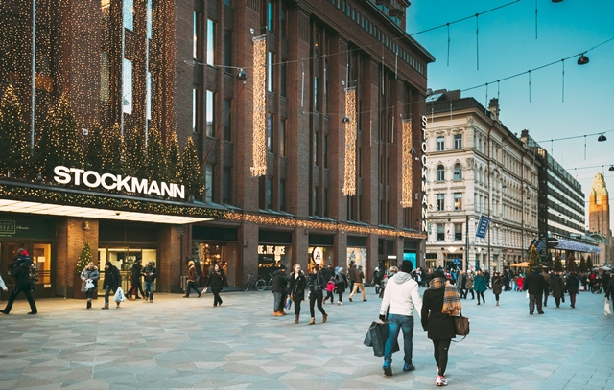
บ่าย อิสระทุกท่านใน “ย่านถนนเอสปลานาดิ” Esplanadi ที่สองข้างทางเต็มไปด้วยอาคารสไตล์ฟินนิชผสมสวีดิชเรียงรายไปด้วยสินค้าดีไซน์ชื่อดัง และห้าง “Stockmann” ที่เต็มไปด้วยสินค้าต่างมากมาย อิสระให้ท่านได้ช้อปปิ้ง ในกรุงเฮลซิงกิตามอัธยาศัยนำท่านเดินทางสู่ท่าเรือตุรกุเพื่อเดินทางเปลี่ยนบรรยากาศโดยเรือสำราญขนาดมหึมา “ซิลเรีย ไลน์” (Silja Line) ซึ่งเป็นเรือสมุทรขนาดใหญ่ที่ทันสมัยของสแกนดิเนเวีย ที่ใช้ล่องข้ามทะเลบอลติก
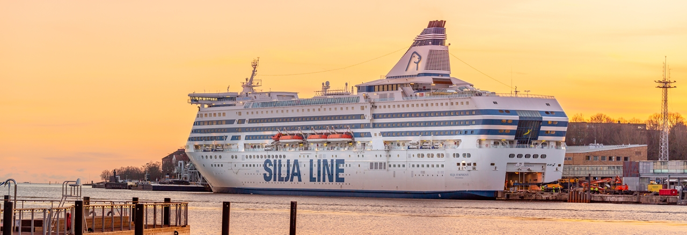
16.45 นำท่านออกเดินทางสู่กรุงสต๊อคโฮล์ม เมืองหลวงแสนสวยของประเทศสวีเดน โดยเรือสำราญซิลเรียไลน์ ซึ่งเป็นเรือสมุทรโดยสารขนาดใหญ่ที่สุดของแถบสแกนดิเนเวีย ล่องผ่านทะเลบอลติก เพลิดเพลินกับความสนุกสนานมากมายในเรือ อาทิ ภัตตาคาร, ร้านอาหาร, บาร์, ไนต์คลับ, ดิสโก้เธค, ศูนย์สันทนาการสำหรับครอบครัว ร้านค้าปลอดภาษี และเสี่ยงโชคในคาสิโนมีระดับชมวิวทิวทัศน์อันสวยงามของหมู่เกาะแก่งหิน ท่าเรือ และบ้านไม้สมัยศตวรรษที่ 19 ระหว่างสองเมืองหลวงมหาเสน่ห์แห่งท้องทะเล
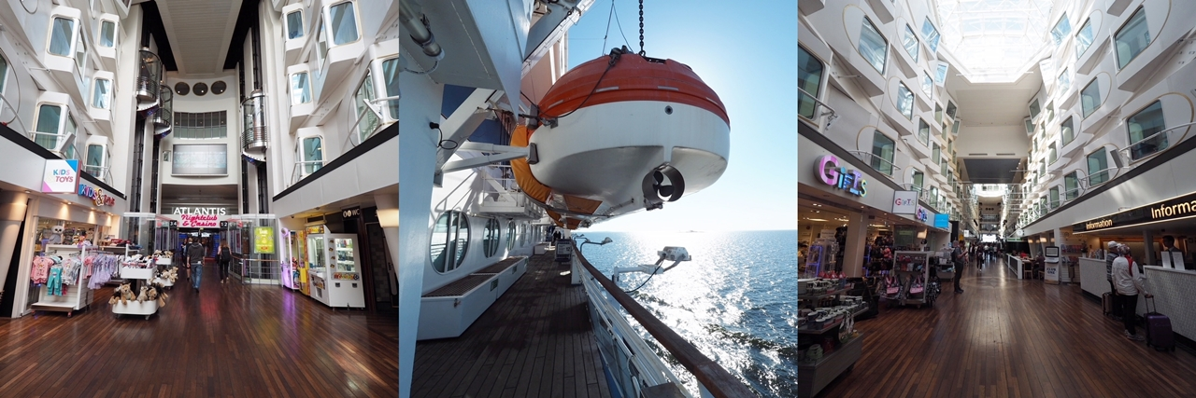
ค่ำ บริการอาหารมื้อค่ำ แบบบุฟเฟ่ต์อาหารทะเลเมนูพิเศษ สแกนดิเนเวียนซีฟู๊ด Scadinavian Seafood ณ ภัตตาคารภายในเรือ ประทับใจอาหารจากทะเลเหนือและทะเลบอลติก ทดลองชิมไข่ปลาคาร์เวีย และปลาแซลมอนแบบต่างๆพร้อมทั้ง เครื่องดื่มเบียร์ ไวน์เลิศรส(ไม่จำกัด สองชั่วโมง) เพลิดเพลินกับความหรูหราที่ไม่ธรรมดาในคืนพิเศษนี้
ที่พัก : บนเรือสำราญซิลเรีย ไลน์ (Silja Line) พักห้องละ 2 ท่าน (SEA VIEW CABIN)

วันที่เก้าของการเดินทาง(9) สต๊อกโฮล์ม – ล่องเรือชมเมืองสต๊อกโฮล์ม
ช้อปปิ้ง ณ ห้าง NK
09.00 เดินทางถึงท่าเรือกรุงสต๊อคโฮล์ม, ประเทศสวีเดน
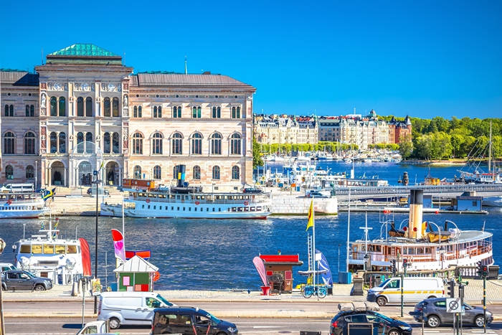
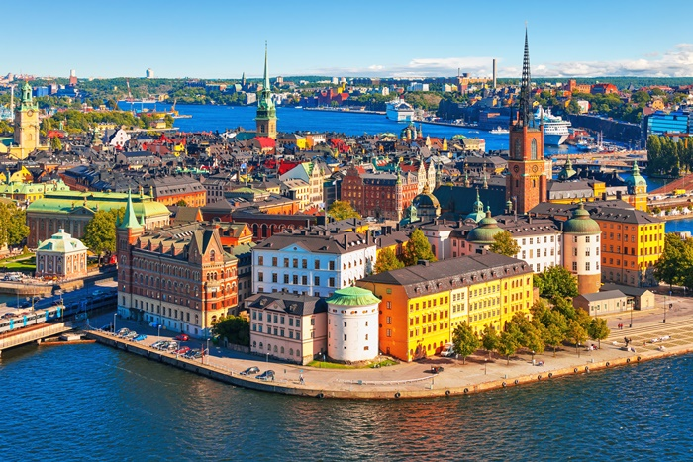
เช้า บริการอาหารมื้อเช้าแบบสแกนดิเนเวีย ณ ห้องอาหารในเรือสำราญ นำท่านเข้าสู่ตัวเมือง ผ่านชมโรงละครแห่งชาติ, ทำเนียบรัฐบาล ชม“ แกมล่าสแตน ” เมืองเก่าแก่ที่สุดและสวยงามราวกับภาพวาด ที่มีความสวยงามที่สุดแห่งหนึ่งของโลก จนได้รับการขนานนามว่า “ความงามบน ผิวน้ำ” Beauty on Water หรือ “ราชินีแห่งทะเลบอลติค” เมืองแห่งประวัติศาสตร์มาตั้งแต่ครั้ง ศตวรรษที่ 13 ศิลปะและสถาปัตยกรรมผสมผสานด้วยความสะดวกสบาย และ ทันสมัยของบ้านเมือง, ตึกรามบ้านช่อง รวมทั้งปราสาทราชวังตั้งอยู่ริมน้ำและตามเนินสูงต่ำ เกาะใหญ่น้อย 14 เกาะ ที่โอบ ล้อมด้วยทะเลบอลติก Baltic Sea ทะเลสาบ มาลาเร็น Lake Malaren ทำให้สต็อกโฮล์มเป็นเมืองที่สวยที่สุดแห่งหนึ่งในโลก จากนั้นนำท่านล่องเรือชมเมืองหลวงผ่านสะะพาน Skeppsholmsbron พิพิธภัณฑ์แห่งชาติและเกาะ Skeppsholmen ผ่านเกาะรอยัลแห่งเจอร์การ์เดน ที่เป็นเสมือนเป็นโอเอซิสอันเงียบสงบที่อุดมสมบูรณ์ไปด้วยแมกไม้เขียวขจี รวมถึงอาคารสำคัญหลายแห่ง เช่น พิพิธภัณฑ์ Vasa, พิพิธภัณฑ์ ABBAม พิพิธภัณฑ์กลางแจ้ง Skansen และสวนสนุก Gröna Lund
เที่ยง บริการอาหารมื้อกลางวัน ณ ภัตตาคาร เมนูพิเศษ กุ้งมังกรรสเลิศ Swedish Lobster
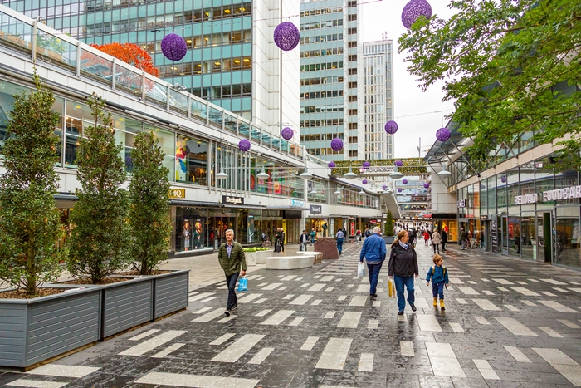
บ่าย หลังอาหารนำ จากนั้นอิสระให้ท่านช้อปปิ้งที่ “ห้างสรรพสินค้าเอ็นเค” NK ซึ่งเป็น เป็นหนึ่งในร้านค้าแฟชั่นหรูหราชั้นนำของสแกนดิเนเวีย“ห้างที่ใหญ่ที่สุดในยุโรปเหนือ” หรือย่าน Walking Street อันทันสมัย เต็มไปด้วยร้านค้าแบนด์เนม จากทั่วยุโรป ยี่ห้อต่างๆ มากมาย รวมทั้งของที่ระลึกพื้นเมือง และนาฬิกาจากประเทศสวิสฯ
ค่ำ บริการอาหารมื้อค่ำ ณ ภัตตาคาร / นำท่านเข้าสู่ที่พัก
พักที่: Elite Hotel Carolina Tower / Scandic Hotel Stockholm / หรือระดับใกล้เคียง
วันที่สิบของการเดินทาง(10) สต๊อกโฮล์ม – ซิกทูน่า (เมืองหลวงเก่า) – สนามบิน
เช้า บริการอาหารมื้อเช้าแบบสแกนดิเนเวีย
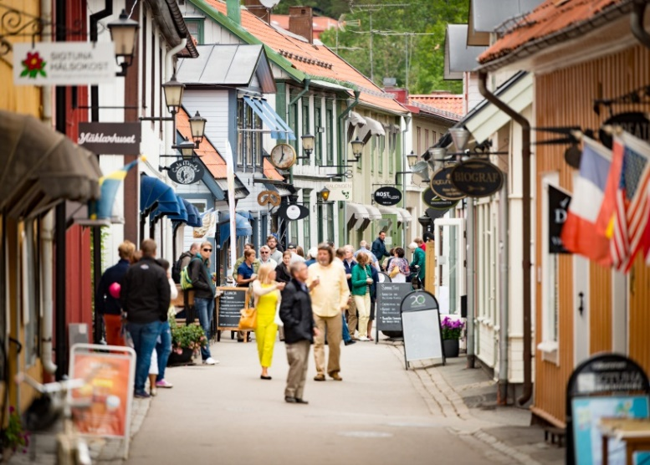
นำท่านเดินทางสู่สนามบินอลันด้า แวะชม “เมืองซิกทูน่า” Sigtuna (49 กม.) เป็นเพียงเมืองเล็กๆ ที่มากด้วยความยิ่งใหญ่ทางประวัติศาสตร์ เพราะนี่คือเมืองหลวงแห่งแรกของประวัติศาสตร์สวีเดน จนได้รับฉายาว่า “เมืองของกษัตริย์ บ้านของไวกิ้ง” กษัตริย์สวีเดนเคยประทับอยู่ที่เมืองนี้ราวๆ 250 ปีเลยทีเดียว หลังจากเมืองหลวงถูกย้ายไปยังที่ตั้งปัจจุบันคือกรุงสต็อคโฮล์ม ซแกทูน่าถูกทิ้งร้างจนกลายเป็นเมืองที่มีขนาดเล็กที่สุดในวีเดน จากนั้นอิสระทุกท่านตามอัธยาศัยเก็บภาพความประทับใจของเมืองแสนสวยแห่งนี้ ได้เวลาสมควรนำท่านออกเดินทางสู่สนามบิน (18 กม.) เพื่อทำ Tax Refund
14.30 ออกเดินทางสู่กรุงเทพฯ โดยการบินไทยเที่ยวบินที่ TG961
วันที่สิบเอ็ดของการเดินทาง(11) กรุงเทพฯ
05.50 เดินทางถึงกรุงเทพฯ...โดยสวัสดิภาพพร้อมความประทับใจ
****************************** BALLTIC 11 DAYS (TG) ******************************

*** หมายเหตุ โปรแกรมการเดินทางอาจเปลี่ยนแปลงได้ตามความเหมาะสม เนื่องจากสภาพ ลม ฟ้า อากาศ การจราจร การล่าช้าของสายการบิน และสถานการณ์ในต่างประเทศที่ทางคณะเดินทางในขณะนั้น เพื่อความเหมาะ และความปลอดภัยในการเดินทาง บริษัทฯ ได้มอบหมายให้ หัวหน้าทัวร์ผู้นำทัวร์ มีอำนาจตัดสินใจ ณ ขณะนั้นทั้งนี้การตัดสินใจ จะคำนึงถึงความเป็นไปได้ ความเหมาะสม และผลประโยชน์ของหมู่คณะเป็นสำคัญ
อัตราค่าบริการรวม :
(ค่าวีซ่า * ทิปพนักงานขับรถ&ไกด์ท้องถิ่น * น้ำดื่มบริการบนรถ * พนักงานยกกระเป๋า)
วันเดินทาง | ผู้ใหญ่พัก  ห้องละ 2 ท่าน | เด็กอายุต่ำกว่า 12 ปี  พักกับผู้ใหญ่ 1 ท่าน | เด็กอายุต่ำกว่า 12 ปี พักกับผู้ใหญ่ 2 ท่าน  (เสริมเตียง) | พักเดี่ยว  เพิ่มท่านละ
** หากท่านต้องการที่นั่งชั้นธุรกิจ หรืออัพเกรดห้องพักกรุณาสอบถามฝ่ายขาย *
23 ก.ค. – 02 ส.ค.69 | 165,900 | 165,900 | 165,900 | 35,900
24 ก.ย. – 04 ต.ค.69 | 165,900 | 165,900 | 165,900 | 35,900
15 – 25 ต.ค.69 | 165,900 | 165,900 | 165,900 | 35,900
20 – 30 พ.ย.69  “ตลาดคริสต์มาส” | 165,900 | 165,900 | 165,900 | 35,900
25 ธ.ค.69 – 04 ม.ค.70  “เทศกาลปีใหม่” | 175,900 | 175,900 | 175,900 | 35,900
12 – 22 ก.พ.70 | 165,900 | 165,900 | 165,900 | 35,900
19 – 29 มี.ค.70 | 165,900 | 165,900 | 165,900 | 35,900
08 – 18 เม.ย.70 | 179,900 | 179,900 | 179,900 | 35,900
30 เม.ย. – 10 พ.ค.70 | 169,900 | 169,900 | 169,900 | 35,900
*** ต้องการที่นั่งชั้นธุรกิจราคาพิเศษ กรุณาติดต่อเจ้าหน้าที่ ***

อัตราค่าบริการนี้รวม
- ค่าตั๋วเครื่องบินไป-กลับ กรุงเทพฯ-โคเปนเฮเก้น // สต๊อกโฮล์ม-กรุงเทพฯ (หรือสลับประเทศลงก่อน-หลัง)
- ค่ารถปรับอากาศนำเที่ยวตามระบุไว้ในรายการ พร้อมคนขับรถที่ชำนาญเส้นทาง กฎหมายในยุโรปไม่อนุญาตให้คนขับรถเกิน 12 ช.ม./วัน
- โรงแรมที่พักตามระบุหรือเทียบเท่าในระดับเดียวกัน โรงแรมส่วนใหญ่ในยุโรปจะไม่มีเครื่องปรับอากาศ เนื่องจากอยู่ในแถบที่มีอุณหภูมิต่ำและราคาโรงแรมจะปรับขึ้น 3-4 เท่าตัว หากวันเข้าพักตรงกับงานเทศกาลเทรดแฟร์หรือการประชุมต่างๆ อันเป็นผลที่ทำให้ต้องมีการปรับเปลี่ยนย้ายเมือง โดยคำนึงถึงความเหมาะสมเป็นหลัก
- ค่าธรรมเนียมในการยื่นวีซ่ายุโรปหรือกลุ่มเชงเก้นวีซ่า และค่าธรรมเนียมวีซ่า ทางสถานทูตไม่คืนให้ท่านไม่ว่าท่านจะผ่านการพิจารณาหรือไม่ก็ตาม
- ค่าอาหารที่ระบุในรายการ ให้ท่านได้เลิศรสกับอาหารท้องถิ่นในแต่ละประเทศ
- ค่าบริการนำทัวร์โดยหัวหน้าทัวร์ผู้มีประสบการณ์นำเที่ยวให้ความรู้ และคอยดูแลอำนวยความสะดวกตลอดการเดินทาง
- ค่าทิปพนักงานขับรถในยุโรป
- น้ำดื่มบริการบนรถโค้ชวันล่ะ 1 ขวด
- น้ำหนักกระเป๋าโหลดใต้ท้องเครื่องบิน 23 กิโลกรัม พร้อมกระเป๋าลากขึ้นเครื่อง 7 กิโลกรัม
- ค่าประกันสุขภาพและอุบัติเหตุในการเดินทางวงเงินท่านละ 2,000,000 บาท (ตามเงื่อนไขกรมธรรม์) **
- ค่าพนักงานยกกระเป๋า ณ โรงแรมที่พัก (กรุณาตรวจสัมภาระของท่านให้เรียบร้อยก่อนรถออกทุกครั้ง) หากท่านลืมสัมภาระไว้ในห้องพัก มีค่าใช้จ่ายในการจัดส่งคืน และอาจเกิดความล่าช้าหรือสูญหายได้
*** บางโรงแรมมีพนักงานยกกระเป๋าไม่พอทำให้เกิดความล้าช้า ท่านสามารถนำสัมภาระขึ้นห้องพักได้ด้วยตัวเอง
อัตราค่าบริการนี้ไม่รวม
- ค่าภาษีมูลค่าเพิ่ม 7 % และค่าภาษีหัก ณ ที่จ่าย 3 %
- ค่าทิปหัวหน้าทัวร์ 100 บาท / ท่าน /วัน (11 วัน) กรณีที่ท่านประทับใจในการบริการของหัวหน้าทัวร์
- ค่าใช้จ่ายส่วนตัว อาทิ ค่าโทรศัพท์ ค่าซักรีด ค่าเครื่องดื่มและอาหารนอกเหนือจากที่ระบุในรายการ
- ค่าผกผันของภาษีน้ำมันที่ทางสายการบินแจ้งเปลี่ยนแปลงกะทันหัน
- ค่าธรรมเนียมในเปลี่ยนวันเดินทางของตั๋วเครื่องบิน
เงื่อนไขการสำรองที่นั่ง และการชำระเงิน
- กรุณาจองล่วงหน้าพร้อมชำระงวดแรก 80,000 บาท ก่อนการเดินทาง พร้อมแฟกซ์สำเนาหน้าหนังสือเดินทาง Passport มายังบริษัท และค่าใช้จ่ายส่วนที่เหลือกรุณาชำระก่อนการเดินทางไม่น้อยกว่า 20 วัน มิฉะนั้นจะถือว่าท่านยกเลิกการเดินทาง
- บริษัทฯ ขอสงวนสิทธิ์ยกเลิกการเดินทางก่อนล่วงหน้า 10 วัน ซึ่งจะเกิดขึ้นได้ก็ต่อเมื่อไม่สามารถทำกรุ๊ปได้อย่างน้อย 20 ท่าน และหรือ ผู้ร่วมเดินทางในคณะไม่สามารถผ่านการพิจารณาวีซ่าได้ครบ 15 ท่าน ซึ่งในกรณีนี้ ทางบริษัทฯ ยินดีคืนเงินให้ทั้งหมดหักค่าธรรมเนียมวีซ่า หรือจัดหาคณะทัวร์อื่นให้ ถ้าท่านต้องการ
- บริษัทฯ ขอสงวนสิทธิ์ที่จะเปลี่ยนแปลงรายละเอียดบางประการในทัวร์นี้ เมื่อเกิดเหตุจำเป็น สุดวิสัย จนไม่อาจแก้ไขได้ และจะไม่รับผิดชอบใดๆ ในกรณีที่สูญหาย สูญเสียหรือได้รับบาดเจ็บ ที่นอกเหนือความ รับผิดชอบของหัวหน้าทัวร์และเหตุสุดวิสัยบางประการเช่น การนัดหยุดงาน ภัยธรรมชาติ การจลาจล ต่างๆ
- เนื่องจากรายการทัวร์นี้เป็นแบบเหมาจ่ายเบ็ดเสร็จ หากท่านสละสิทธิ์การใช้บริการใดๆตามรายการ หรือถูกปฏิเสธการเข้า และออกประเทศไม่ว่าในกรณีใดก็ตาม บริษัทฯ ขอสงวนสิทธิ์ไม่คืนเงินในทุกกรณี
- เมื่อท่านได้ชำระเงินมัดจำหรือทั้งหมด ไม่ว่าจะเป็นการชำระผ่านตัวแทนของบริษัทฯ หรือชำระโดยตรงกับทางบริษัทฯ ทางบริษัทฯ จะขอถือว่าท่านรับทราบและยอมรับในเงื่อนไขต่างๆของบริษัทฯ ที่ได้ระบุไว้โดยทั้งหมด
- กรณีท่านที่ประสงค์พักแบบห้องสามเตียง(Triple Room) หากทางโรงแรมที่พักไม่สามารถจัดห้องพักแบบสามเตียงได้ อาจต้องเป็นเตียงเสริมแทน หรือ อาจต้องแยกเป็นห้องสองเตียง 1 ห้องและห้องเตียงเดียว 1 ห้อง ซึ่งมีค่าใช้จ่ายสำหรับค่าห้องเดียวทั้งนี้ทางลูกค้าต้องเป็นผู้จ่ายค่าห้องเดียวเอง(ทางบริษัทฯ ขอแนะนำให้พักสองห้อง)
หมายเหตุ
- บริษัทฯ จะทำการยื่นวีซ่าของท่านก็ต่อเมื่อในคณะมีผู้สำรองที่นั่งครบ 15 ท่าน และได้รับคิวการตอบรับจากทางสถานทูต เนื่องจากบริษัทฯ จะต้องใช้เอกสารต่างๆที่เป็นกรุ๊ปในการยื่นวีซ่า อาทิ ตั๋วเครี่องบิน ห้องพักที่คอนเฟิร์มมาจากทางยุโรป ประกันการเดินทาง ฯลฯ ทางท่านจะต้องรอให้คณะครบ 15 ท่าน จึงจะสามารถยื่นวีซ่าให้กับทางท่านได้อย่างถูกต้อง
- หากในช่วงที่ท่านเดินทางคิววีซ่ากรุ๊ปในการยื่นวีซ่าเต็ม ทางบริษัทต้องขอสงวนสิทธิ์ในการยื่นวีซ่าเดี่ยว ซึ่งทางท่านจะต้องเดินทางมายื่นวีซ่าด้วยตัวเอง ตามวัน และเวลานัดหมายจากทางสถานทูต โดยมีเจ้าหน้าที่ของบริษัทคอยดูแล และอำนวยความสะดวก
- เอกสารต่างๆที่ใช้ในการยื่นวีซ่าท่องเที่ยวทวีปยุโรป ทางสถานทูตเป็นผู้กำหนดออกมา มิใช่บริษัททัวร์เป็นผู้กำหนด ท่านที่มีความประสงค์จะยื่นวีซ่าท่องเที่ยวทวีปยุโรป กรุณาจัดเตรียมเอกสารให้ถูกต้อง และครบถ้วนตามที่สถานทูตต้องการ เพราะจะมีผลต่อการพิจารณาวีซ่าของท่าน บริษัททัวร์เป็นแต่เพียงตัวกลาง และอำนวยความสะดวกในการยื่นวีซ่าเท่านั้น มิได้เป็นผู้พิจารณาว่าวีซ่าให้กับทางท่าน
- กรณีวีซ่าที่ท่านยื่นไม่ผ่านการพิจารณา และคณะสามารถออกเดินทางได้ ท่านจะต้องเสียค่าใช้จ่ายจริงที่เกิดขึ้นดังต่อไปนี้
- ค่าธรรมเนียมการยื่นวีซ่าและค่าดำเนินการ ทางสถานทูตจะไม่คืนค่าธรรมเนียมใดๆทั้งสิ้นแม้ว่าจะผ่านหรือไม่ผ่านการพิจารณา
- ค่ามัดจำตั๋วเครื่องบิน หรือตั๋วเครื่องบินที่ออกมาจริง ณ วันยื่นวีซ่า ซึ่งตั๋วเป็นเอกสารที่สำคัญในการยื่นวีซ่า หากท่านไม่ผ่านการพิจารณา ตั๋วเครื่องบินถ้าออกตั๋วมาแล้วจะต้องทำการ REFUND โดยจะมีค่าธรรมเนียมที่ท่านต้องถูกหักบางส่วน และส่วนที่เหลือจะคืนให้ท่านภายใน 45-60 วัน (ตามกฎของแต่ละสายการบิน) ถ้ายังไม่ออกตั๋วท่านจะเสียแต่ค่ามัดจำตั๋วตามจริงเท่านั้น
- ค่าห้องพักในทวีปยุโรป ถ้าคณะออกเดินทางได้ และท่านไม่ผ่านการพิจารณาวีซ่า ตามกฎท่านจะต้องโดนค่าห้องพักของการเดินทางหากท่านไม่ปรากฏตัวตามวันที่เข้าพัก ทางโรงแรมจะต้องยึดค่าห้อง 100% ในทันที ทางบริษัทจะแจ้งให้ท่านทราบ และมีเอกสารชี้แจงให้ท่านเข้าใจ
5. หากท่านผ่านการพิจารณาวีซ่า แล้วยกเลิกการเดินทางทางบริษัทขอสงวนสิทธิ์ในการยึดค่าใช้จ่ายทั้งหมด 100%
6. ทางบริษัทเริ่มต้น และจบ การบริการ ที่สนามบินสุวรรณภูมิ กรณีท่านเดินทางมาจากต่างจังหวัด หรือต่างประเทศ และจะสำรองตั๋วเครื่องบิน หรือพาหนะอย่างหนึ่งอย่างใดที่ใช้ในการเดินทางมาสนามบิน ทางบริษัทจะไม่รับผิดชอบค่าใช้จ่ายในส่วนนี้ เพราะเป็นค่าใช้จ่ายที่นอกเหนือจากโปรแกรมการเดินทางของบริษัท ฉะนั้นท่านควรจะให้กรุ๊ป FINAL 100% ก่อนที่จะสำรองยานพาหนะ
7. ในกรณีที่เกิดการล่าช้าจากสายการบิน หรือกระเป๋าเดินทางไม่มาตามกำหนด ทางบริษัทจะเป็นตัวแทนในการเรียกร้องค่าชดเชยจากสายการบินให้กับท่าน ซึ่งการพิจารณาขึ้นอยู่กับกฎเกณฑ์ของสายการบินเท่านั้น
เงื่อนไขการยกเลิกการเดินทาง
- ยกเลิกการเดินทางก่อน 30 วันขึ้นไป คืนเงินค่าทัวร์เต็มจำนวน (ทางบริษัทขอเก็บค่าใช้จ่ายที่เกิดขึ้นจริงเพื่อการเตรียมการจัดนำเที่ยว เช่น ค่าตั๋วเครื่องบิน ค่าวีซ่า หรือค่าโรงแรม และอื่นๆที่จ่ายไปแล้วและเรียกคืนไม่ได้)
- ยกเลิกการเดินทาง 15 - 29 วัน ก่อนวันเดินทาง คืนเงินมัดจำ 50% (ทางบริษัทขอเก็บค่าใช้จ่ายที่เกิดขึ้นจริงเพื่อการเตรียมการจัดนำเที่ยว เช่น ค่าตั๋วเครื่องบิน ค่าวีซ่า หรือค่าโรงแรม และอื่นๆที่จ่ายไปแล้วและเรียกคืนไม่ได้)
- ยกเลิกการเดินทางน้อยกว่า 15 วัน ทางบริษัทขอสงวนสิทธิ์ เก็บค่าใช้จ่ายทั้งหมดตามราคาทัวร์ ที่ระบุไว้ในโปรแกรมทัวร์
- กรณีถูกปฏิเสธในการ เข้า-ออกประเทศ (เช่น ถูกเจ้าหน้าที่ตรวจคนเข้าเมือง หรือ ตม. ปฏิเสธการเดินทาง)ขอสงวนสิทธิ์ ไม่คืนเงินค่าใช้จ่ายทั้งหมด (ทางบริษัทขอเก็บค่าใช้จ่ายที่เกิดขึ้นจริงเพื่อการเตรียมการจัดนำเที่ยว เช่น ค่าตั๋วเครื่องบิน ค่าวีซ่า หรือค่าโรงแรม และอื่นๆที่จ่ายไปแล้วและเรียกคืนไม่ได้)
- กรณี เจ็บป่วย จนไม่สามารถเดินทางได้ ผู้เดินทางต้องมีหลักฐานใบรับรองแพทย์ ที่ระบุชัดเจนว่าอาการเจ็บป่วยนั้นรุนแรงจนแพทย์วินิจฉัยว่าไม่สามารถเดินทางได้จริง (ทางบริษัทขอเก็บค่าใช้จ่ายที่เกิดขึ้นจริงเพื่อการเตรียมการจัดนำเที่ยว เช่น ค่าตั๋วเครื่องบิน ค่าวีซ่า หรือค่าโรงแรม และอื่นๆที่จ่ายไปแล้วและเรียกคืนไม่ได้)
- กรณี ถูกปฏิเสธวีซ่าจากสถานทูต(วีซ่าไม่ผ่าน) ไม่สามารถเดินทางได้ (ทางบริษัทขอเก็บค่าใช้จ่ายที่เกิดขึ้นจริงเพื่อการเตรียมการจัดนำเที่ยว เช่น ค่าตั๋วเครื่องบิน ค่าวีซ่า หรือค่าโรงแรม และอื่นๆที่จ่ายไปแล้วและเรียกคืนไม่ได้)

เอกสารที่ใช้ในการยื่นขอวีซ่า VISA
(ต้องมาโชว์ตัวที่สถานทูตเพื่อสแกนลายนิ้วมือทุกท่าน)
- หนังสือเดินทางที่เหลืออายุใช้งานไม่ต่ำกว่า 6 เดือน และมีหน้าพาสปอร์ตว่างอย่างน้อย 3 หน้า
- รูปถ่ายสี (ต้องถ่ายไว้ไม่เกิน 6 เดือน ฉากหลังเป็นสีขาวเท่านั้น ) 1.5 X 2.0 นิ้ว จำนวน 3 รูป ขึ้นอยู่กับประเทศที่จะเดินทาง
- หลักฐานแสดงสถานะการทำงาน 1 ชุด
* ค้าขาย หลักฐานทางการค้า เช่น ใบรับรองจากกระทรวงพาณิชย์หรือใบทะเบียนการค้าที่มีชื่อผู้เดินทาง อายุ ย้อนหลังไม่เกิน 3 เดือนนับจากวันที่จะยื่นวีซ่า *พนักงานและผู้ถือหุ้น หนังสือรับรองการทำงานเป็นภาษาอังกฤษ ในการออกจดหมายรับรองกรุณาระบุคำว่า TO WHOM IT MAY CONCERN แทนการใช้ชื่อแต่ละสถานทูต
* ข้าราชการและนักเรียน หนังสือรับรองจากต้นสังกัด หนังสือรับรองเป็นภาษาอังกฤษ
- หลักฐานแสดงฐานะการเงินท่านละ 1 ฉบับ ( สถานทูตรับบัญชีออมทัพย์เท่านั้น ส่วนบัญชีอื่นๆนอกจากออมทรัพย์และเอกสารแสดงทางการเงินอื่นๆ สามารถยื่นแนบเพิ่มเติมได้ ทั้งนี้เพื่อให้หลักฐานการเงินของท่านสมบูรณ์ท่สุด)
* หนังสือรับรองจากธนาคาร ในการออกจดหมายรับรองกรุณาระบุคำว่า TO WHOM IT MAY CONCERN แทนการใช้ชื่อแต่ละสถานทูตพร้อม Statement และ สำเนาสมุดเงินฝาก ออมทรัพย์ โดยละเอียดทุกหน้า ย้อนหลัง 6 เดือน กรุณาสะกดชื่อให้ตรงกับหน้าพาสปอร์ต และหมายเลขบัญชีเล่มเดียวกับสำเนาที่ท่านจะใช้ยื่นวีซ่า (ใช้เวลาดำเนินการขอประมาณ 3-5 วันทำการ)
* เด็กต้องทำเอกสารรับรองบัญชีจากทางธนาคารบิดาหรือมารดา
* สามี-ภรรยาที่มีการจดทะเบียนสมรส สามารถใช้เอกสารการเงินร่วมกันได้ แต่ให้ทางธนาคารออกเอกสารแยกคนละชุด
- กรณีเด็กอายุต่ำกว่า 20 ปีบริบูรณ์ / หากเด็กไม่ได้เดินทางกับบิดา/มารดาคนใดคนหนึ่ง หรือบิดามารดาไม่ได้เดินทางทั้งสองคน ต้องมีจดหมายยินยอมให้เดินทางไปต่าง ประเทศจากบิดา และ มารดา ซึ่งจดหมายต้องออกโดยที่ว่าการอำเภอ
- สำเนาบัตรประชาชน หรือ สำเนาสูติบัตร 1 ชุด
- สำเนาทะเบียนบ้าน 1 ชุด
- สำเนาทะเบียนสมรส หรือ ทะเบียนหย่า 1 ชุด
- สำเนาใบเปลี่ยนชื่อ-สกุล (ถ้ามี) 1 ชุด
- การบิดเบือนข้อเท็จจริงประการใดก็ตามอาจจะถูกระงับมิให้เดินทางเข้าประเทศในกลุ่มเชงเก้นเป็นการถาวร และถึงแม้ว่าท่านจะถูกปฏิเสธวีซ่าสถานทูตไม่คืนค่าธรรมเนียมที่ได้ชำระไปแล้วและหากต้องการขอยื่นคำร้องใหม่ก็ต้องชำระค่าธรรมเนียมใหม่ทุกครั้ง
- หากสถานทูตมีการเรียกสัมภาษณ์ ทางบริษัทฯขอความร่วมมือในการเชิญท่านไปสัมภาษณ์ตามนัดหมายและโปรดแต่งกายสุภาพ ทั้งนี้ทางบริษัทฯ จะส่งเจ้าหน้าที่ไปอำนวยความสะดวก และประสานงานตลอดเวลาและหากสถานทูตขอเอกสารเพิ่มเติมทางบริษัทใคร่ขอรบกวนท่านจัดส่งเอกสารดังกล่าวเช่นกัน
- กรณีที่ท่านยกเลิกการเดินทางภายหลังจากได้วีซ่าแล้ว ทางบริษัทฯขอสงวนสิทธิ์ในการแจ้งสถานทูตยกเลิกวีซ่าของท่าน เนื่องจากการขอวีซ่าในแต่ละประเทศจะถูกบันทึกไว้เป็นสถิติในนามของบริษัทฯ
- ทางสถานทูตจะรับพิจารณาเฉพาะท่านที่มีเอกสารพร้อมและมีความประสงค์ที่จะเดินทางไปท่องเที่ยวยังประเทศตามที่ระบุเท่านั้น การปฏิเสธวีซ่าอันเนื่องมาจากหลักฐานในการขอยื่นวีซ่าปลอมหรือผิดวัตถุประสงค์ในการยื่นขอวีซ่าท่องเที่ยว ทางบริษัทฯ ขอสงวนสิทธิ์ในการคืนเงิน โดยจะหักค่าใช้จ่ายที่เกิดขึ้นจริงและจะคืนให้ท่านหลังจากทัวร์ออกเดินทางภายใน 30 วัน โปรแกรมการเดินทางอาจเปลี่ยนแปลงได้ตามความเหมาะสม ทั้งนี้จะคำนึงถึงประโยชน์และความปลอดภัยของผู้เดินทางเป็นหลัก

*** หมายเหตุ ในกรณีที่ทางสถานทูต ต้องการเอกสารเพิ่มเติม อาทิ หนังสือรับรอง เป็นเอกสารที่ออกโดยกรมพัฒนาธุรกิจการค้า (DBD) เพื่อรับรองตัวตนของบริษัท, หรือทางสถานทูตต้องการให้แปลเอกสารเป็นภาษาอังกฤษ ที่ต้องรับรองโดยกรมการกงสุล (เอกสารการเปลี่ยนชื่อ, หนังสือรับรองบุตร) (ทางผู้ยื่นวีซ่า (ลูกค้า) จะต้องเป็นผู้ออกค่าใช้จ่ายในการคัดสำเนาและค่าแปลเอกสารเอง)

